|  |  |
| --- | --- |
| **分类号 密级** | 校徽 |
| **UDC** |
|  |

**本 科 毕 业 论 文**

基于***的研究

**学生姓名** 姓名 **学号** 080122007022

**指导教师** 指导教师

**院、系、中心** 工程学院自动化及测控系

**专业年级** 2012级自动化

**论文答辩日期** 2016年 6月 日

**中 国 海 洋 大 学**

基于***的研究

完成日期：

指导教师签字：

答辩小组成员签字：

分布式温度测控系统的半实物仿真研究

摘 要

|  |
| --- |
| 本论文对半实物仿真技术进行了综述，介绍了半实物仿真技术在国内外的研究现状、关键技术和发展趋势，以及对半实物仿真技术进行研究的意义。介绍了基于LabVIEW仿真平台设计的分布式温度测控半实物仿真系统，该控制系统中的受控对象用数学模型来代替，而控制器仍使用实物。系统采用ZigBee无线通讯技术和CAN总线技术相结合的方式构建通讯网络，具有控制参数远程设置、数据采集和处理、数据和曲线显示等功能。详细论述了在LabVIEW平台下对温度控制对象进行建模仿真的方法。介绍了基于dsPIC33FJ128MC506 单片机设计的控制器，并详细论述了PID 控制算法在单片机中的实现方法。最后给出了仿真实验的相关数据以及分析。(小四，宋体，300字左右，介绍主要内容、主要方法和结论。)  **关键词：半实物仿真；建模；控制系统；控制器；****LabVIEW**  **（**3-5个主题词）**（小四，黑体）** |

**Study on Hardware-in-the-loop Simulation for Distributed Temperature Monitoring and Control System(注意首字母大写)**

Abstract

|  |
| --- |
| In this thesis, the technique of hardware-in-the-loop simulation is summarized, introducing the current research situation at home and abroad, the key technology and the trend of the development, as well as the significance of studying on it. A distributed temperature monitoring and control hardware-in-the-loop simulation system, which design based on LabVIEW simulation platform is introduced. In the control system, the controlled plant (the temperature), which is replaced by the mathematical model, but the controller still used the material object. The system’s communication network is built by the way of combining the ZigBee wireless communication technology with CAN bus. And the system has these functions such as control parameter setting by remote, data acquisition and processing, data and curves display. A method for modeling and simulation about the controlled plant on the LabVIEW platform and controller designing based on dsPIC33FJ128MC506 single-chip, which discussed in detail, as well as the approach of the PID control algorithm implement in the single-chip. Finally, the relevant data and analysis of the simulation experiment has given.( Times New Roman, 12pt)  **Keywords:** **Hardware-in-the-loop Simulation; Modeling; Control system; Controller; LabVIEW** （注意首字母大写，( Times New Roman, 12pt，加粗)）  与中文关键词对应，文中红色的部分为表达不合适的部分，仅供参考。  写作多采用被动语态，第三人称。 |

目 录

摘 要 I

Abstract II

1 绪论 1

1.1 目的与意义 1

1.2 编辑工具 1

1.3 模板的使用 2

1.3.1 模板结构 2

1.3.2 正文标题使用 3

1.3.3 正文内部编号规范 4

2 图表要求 5

2.1 图的格式要求 5

2.1.1 绘图工具 5

2.1.2 图的分类和格式要求 5

2.1.3 图的编号 10

2.1.4 如何引用图例 11

2.2 表的格式要求 12

3 公式要求 13

3.1 编辑公式器 13

3.2 公式编号 14

3.3 公式的引用 15

4 参考文献 16

4.1 参考文献要求 16

4.2 参考文献的书写规范： 16

4.3 参考文献的引用 17

5 论文一般框架 20

6 关于打印 21

7 结束语 22

参考文献 23

致谢 24

附录 26

以上目录是自动生成的，大家只要按照文档的格式编辑，完成后，将上述目录选中，按F9，目录会自动更新与你文档中的内容对应。

但由于技术问题，一直没有搞明白在正文中字体设置和目录中的关系。

所以按照此文档自动生成的目录后，还需要做以下两步：

1. 将目录选中，将字体的加粗选项去掉；

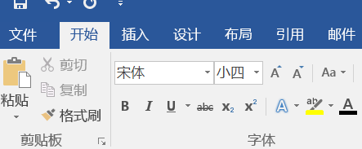

1. 单独选中“参考文献”四个字，将其修改为宋体；

# 绪论

## 目的与意义

对于自动化专业本科生，论文写作要求，正文部分的页数在28页以上（特别注意这里是指正文部分，不包括参考文献及其之后的内容），这是一个基本要求，希望各位同学严格遵守。毕业设计论文不同于以往任何一个课程设计和实习、实验的报告。

论文写作是一件非常严肃的事情，需要用简洁、严谨、专业的语言将设计的过程和结论表达清楚。需要同学付出努力去完成该工作。

论文的编辑是一件非常细致的工作，专业的排版技能是一个大学生基本的要求，建议大家在写作论文之前能通读本文档，并观看视频教程《Word长篇文档排版技巧.wmv》。也有必要根据自己所选用的编辑工具，在网上搜索一下长篇文档排版的技巧。

本文档中主要针对毕业论文撰写过程中的一些关键问题给予说明，具体包括：

1. 编辑工具的建议；
2. 毕业设计论文模板的使用，该模板中已经将学校的毕业论文写作规范融合到其中了，大家只要严格按照模板来写作，就能够达到学校要求的格式规范。
3. 图表的自动编号和引用；
4. 公式书写、编号和引用；
5. 参考文献的格式和引用

本文档模板的技术部分基于Word2007编写，如果有采用2003版本的，请参考《论文正文模板Word2003版技术说明》。注意，整体文档模板依然是本模板，只是图表编号和引用的方法是参考上述文档。

## 编辑工具

建议使用Word2010以上版本编辑，保存为docx版本。

不建议使用Word2010以下，有些格式不兼容。

不建议使用WPS，作为国产软件，非常不错，但是有些格式和word不兼容，可能带来不必要的麻烦。

## 模板的使用

### 模板结构

1. 模板包括封面、扉页、目录、中文摘要、英文摘要、正文、参考文献、致谢和附录，共9部分。
2. 封面、扉页、目录、中英文摘要的格式已经固定，大家只需修改相应的部分，不要随便删除。该模板到正文之前采用了“分节”的方式，大家可以点击“显示/隐藏段落标记”来看到段落符号和分节符，千万不要删除分节符，否则容易造成文档页码混乱。

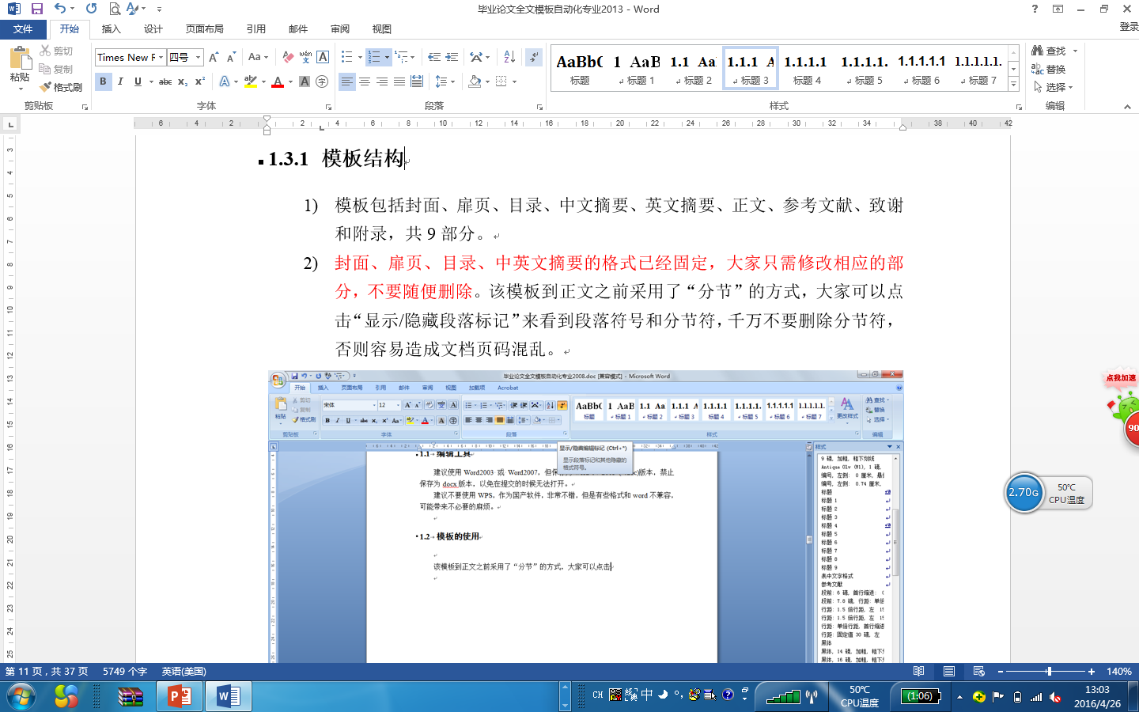

图 1‑1 显示段落符号

1. 目录部分系自动生成的，包括标题、标题1、标题2、标题3级。如果正文是按照规范编写的，只需要将目录选中，按F9键就可以自动更新了。如果目录不慎被删除了，请参照下图重新插入“引用-〉目录”。
2. 中英文摘要，各自为单独的一页。英文摘要要与中文摘要对应，对自动翻译软件的结果不可以直接采用，需要根据意思修正，使之更为专业。摘要要求言简意赅，将研究内容、主要方法和结论表达清楚即可。此处不要写太多的背景，目的和意义之类的文字。
3. 正文为论文的核心，要求28页以上。

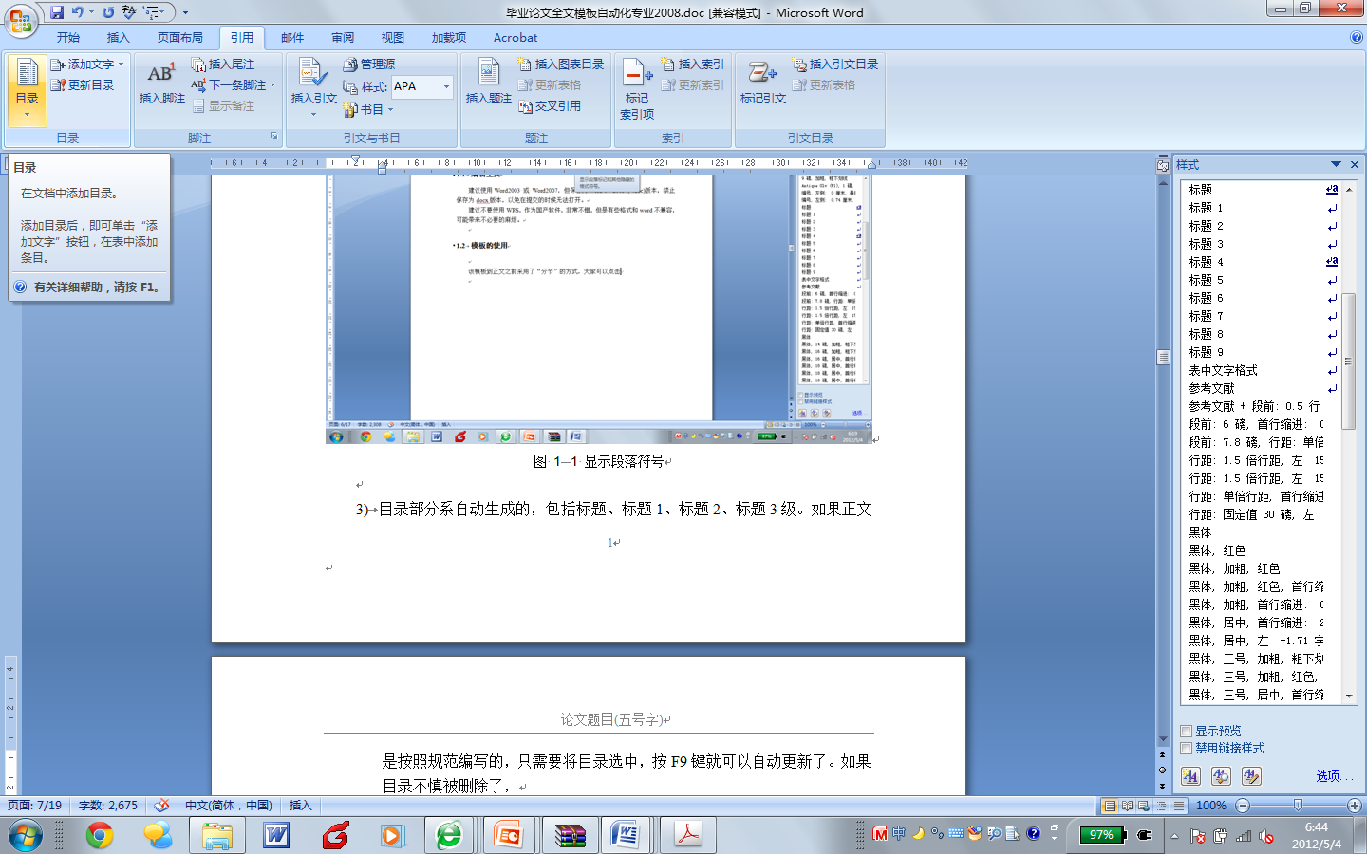

图 1‑2 目录插入示意图

1. 参考文献见“4参考文献”
2. 致谢部分主要是对在设计和论文写作过程中给予帮助的老师、同学等致以谢意。需是感激之情的自然流露，言辞要中肯，不要过度夸大。
3. 其中附录可以用来集中罗列必要的程序和实验数据。其中，程序需要排列整齐，用Time New Roman 10pt字体，单倍行距。

### 正文标题使用

在文档模板中定义了标题1、标题2、标题3的编号模式，对应如下：

标题1-对应 章的名称。

标题2 对应 节的名称。

标题3 对应 小节的名称。

当我们撰写，章、节、小节的时候直接应用标题1、2、3的编号模式，可以实现自动编号，便于文档的编号管理。

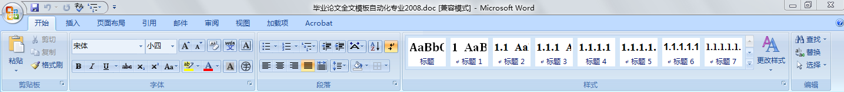

图 1‑3 标题在工具栏中的位置

### 正文内部编号规范

由于标题采用了1、2、3…的编号方式，正文内部不能采用该编号方式，可以采用带括号的编号1)、2)。

如果涉及到多级编号的，要用不同的区分看，例如：

1. 文档中编号使用
2. 子标题1
3. 子标题2
4. 编号2

总的原则是逻辑清楚，层次分明。

# 图表要求

## 图的格式要求

所有和设计有关的框图、原理图都应该是自己画的，不能从其他文献中截图。

### 绘图工具

建议框图的编辑工具采用微软的Visio。

### 图的分类和格式要求

在论文中图有多种，主要可以分为以下几类：总体结构框图、组成结构图，实物照片、界面截图、原理图、PCB版图，状态机图、流程图等。

总的要求如下：图形清晰、文字与图例比例协调、文字较正文小一号字(五号字)、图有编号和说明。



图 2‑1 总体结构图



图 2‑2五自由度扫描测量系统的构成

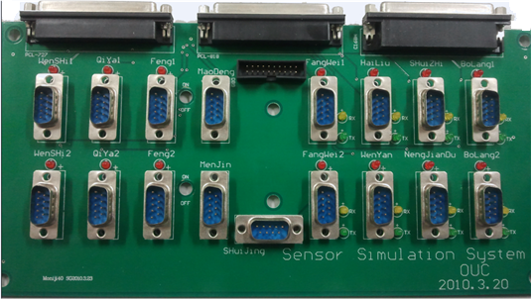

图 2‑3实物照片

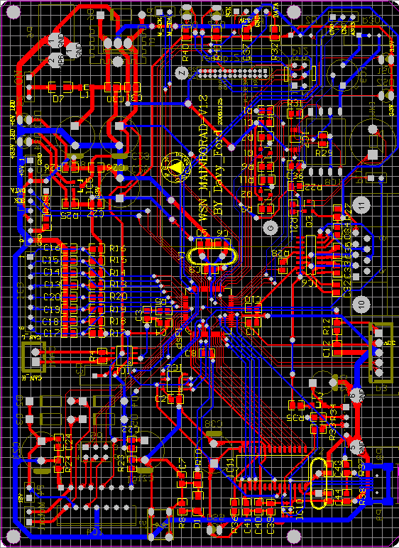

图 2‑4 PCB版图



图 2‑5原理图

说明：在Altium Designer 中，直接选择原理图，Ctrl-C即可实现复制，而且没有网格底纹。



图 2‑6状态机图



图 2‑7流程图

### 图的编号

图要求居中，并有图号，图号按照顺序排列，图中的字体应该比正文中字体小一号。例如：

图标题的插入方法：选择插入-〉引用🡪题注

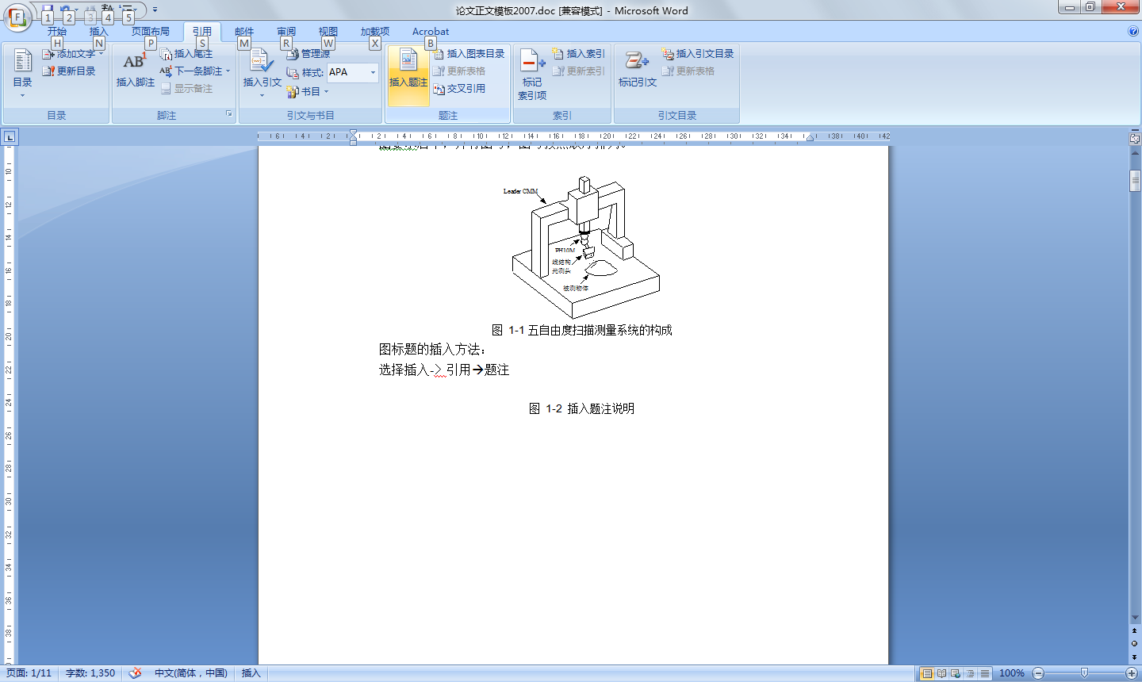

图 2‑8 插入题注说明

出现下图

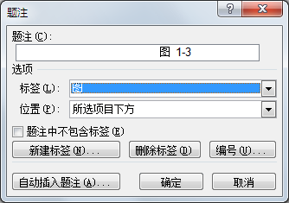

图 2‑9 插入题注说明2

如果没有“图”这个标签，则按照下列步骤进行添加。以添加“表”为例。

点击“新建标签”

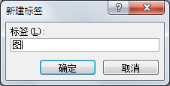

图 2‑10 增加标签

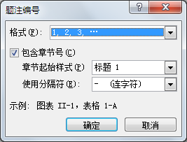

图 2‑11 确定编号格式

### 如何引用图例

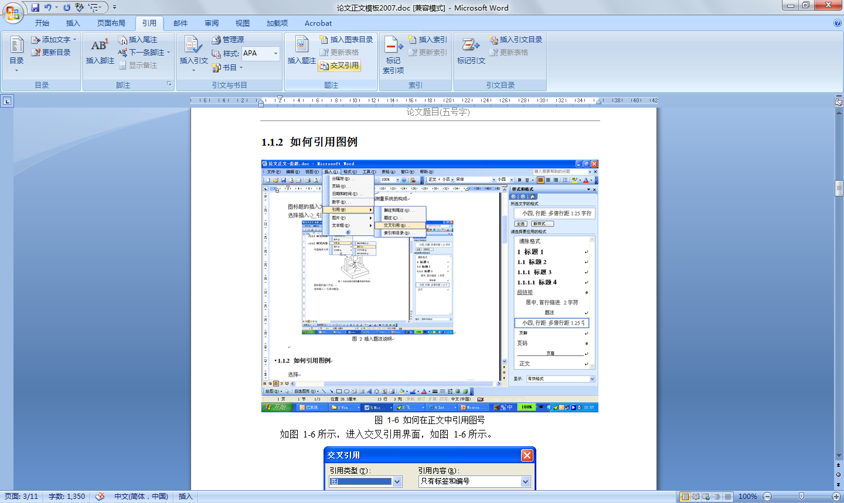

图 2‑12 如何在正文中引用图号

如图 2‑12所示，进入交叉引用界面，如图 2‑12所示。

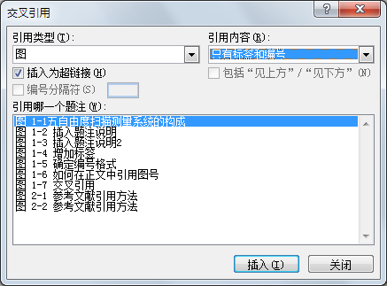

图 2‑13 交叉引用

注意：引用内容中选择“只有标签和编号”。

## 表的格式要求

表格一般用于对数据进行统计或分类，在表格上方也要加上相应的标题以表明该表格的含义，标题的字号比正文字号小(五号或者小五号)。在正文中也要对该表格进行引用。具体方法和图的类似。

表 2‑1 离散点倾斜误差补偿前后拟合球的结果(mm)

|  |  |  |  |  |  |  |
| --- | --- | --- | --- | --- | --- | --- |
| 实验次数 | 工作距离 | 拟合球心与半径 | | | | 离散点到球面  的最大距离 |
|  |  |  | r |
| 1 补偿前  补偿后 | 137.863 | 73.6815  73.6619 | -3.4806  -3.4811 | -46.2832  -46.3297 | 12.7421  12.7059 | 0.0932  0.0428 |
| 2 补偿前  补偿后 | 139.863 | 73.6807  73.6612 | -3.4813  -3.4805 | -46.2851  -46. 3283 | 12.7437  12.7032 | 0.0904  0.0411 |
| 3 补偿前  补偿后 | 151.863 | 73.6812  73.6523 | -3.4816  -3.4809 | -46.2858  -46.3270 | 12.7414  12.7016 | 0.0935  0.0436 |
| 4 补偿前  补偿后 | 153.863 | 73.6806  73.6590 | -3.4827  -3.4813 | -46.2874  -46.3326 | 12.7403  12.7008 | 0.0927  0.0453 |
| 5 补偿前  补偿后 | 155.863 | 73.6817  73.6628 | -3.4822  -3.4813 | -46.2845  -46.3295 | 12.7420  12.7052 | 0.0926  0.0419 |

# 公式要求

## 编辑公式器

Word 2010带有自己的公式编辑器。但是，功能不够强大，推荐安装Mathtype 6.7，其安装文件在附件中。安装完成后在word2007的菜单中出现MathType菜单。

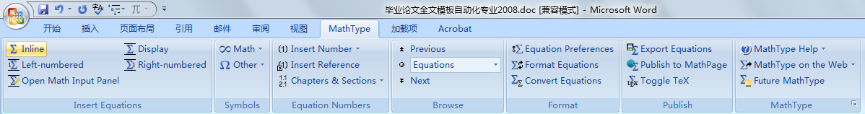

图 3‑1 MathType菜单

其中，我们用的最多的是 Insert Equations中的Inline 和 Display两个。点击Inline或Display，会弹出如下界面，其界面操作很直观，不再赘述。

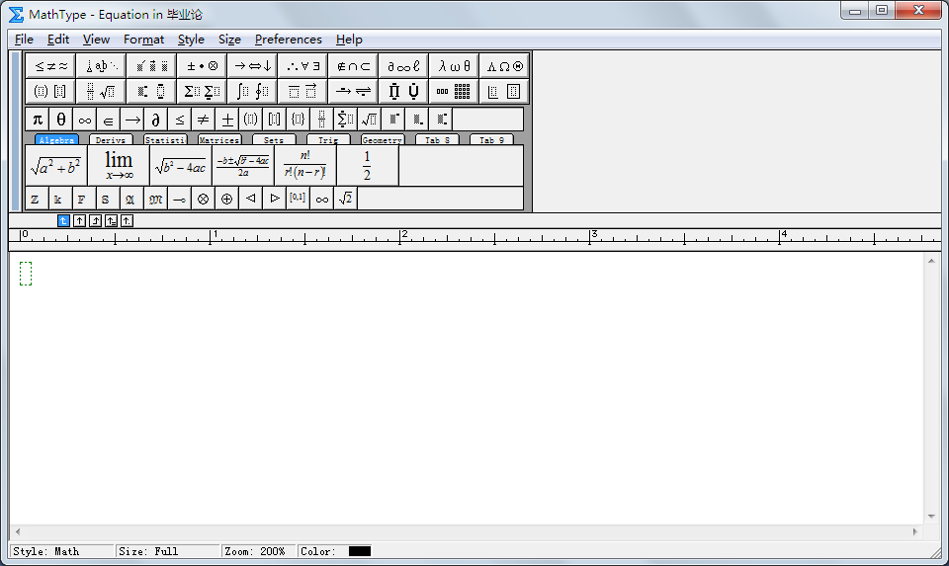

图 3‑2 MathType界面

这里要说一下Inline 和Display的区别：

* Inline是指嵌入在文字中公式符号。例如,,。
* Display是指单独一行的公式，一般来说单独成行的公式都是居中，并且带有编号的。

例3-1：

 (3.1)

对于公式可引用，需要指明序号。例如：公式(3.1)说明了变量,,之间的关系。

## 公式编号

在例3-1中，公式的编号是手动的，当然对于本科毕业论文来说大部分同学的公式不会太多，所以手动修改是没有问题的。

如果公式比较多的话，建议使用自动编号。

点击Right-numbered，输入，得到如下的公式：



再次点击Right-numbered，输入，得到如下的公式：



大家注意，上述两式中编号(1.1)和(1.2)是自动生成的。这就使得公式编号的维护非常简单了。

但是，如何控制编号的格式呢？

在菜单“MathType->Equation Numbers->Insert Number->Format”中可以设定公式编号的格式。其界面如下：

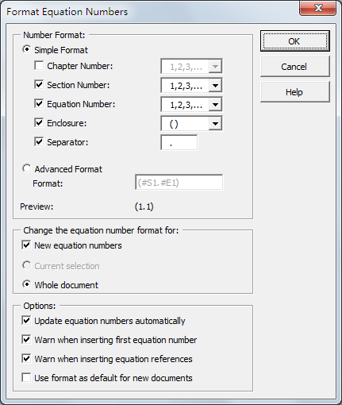

图 3‑3公式编辑器公式编号

选择不同的格式，能够得到不同效果，感兴趣的同学可以试一下啊。

接着大家可能会提到一个问题，在第三章中公式应该从3.1开始呀。确实如此，下面就介绍如何修正章节号。

点击菜单“MathType->Equation Numbers->Chapters&Sections->Insert Next Section Break” 此处红字部分不用担心，打印时会没有的。

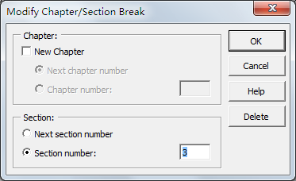

图 3‑4 修正节编号

然后在插入公式，其编号就变的合理了。这里选章还是选节，可以自己决定，只要和公式格式对应上就可以了。



## 公式的引用

在公式比较多的时候，如果手动编号中公式的引用还是很麻烦的。如果采用自动编号的话，公式引用简单了许多。例如我想引用公式，只要点击“”“MathType->Equation Numbers->Insert reference”，然后将鼠标双击所需要引用的公式就可以了。

公式编号如果自动更新了，如何使公式编号引用也会自动更新呢？最简单的办法就是选择引用的文字，然后按F9键。最保险的方法是Ctrl-A选中全文，然后按F9键。

# 参考文献

## 参考文献要求

工科专业毕业设计的参考文献不少于10篇（部），其中外文文献不少于2篇（部）；

## 参考文献的书写规范：

参照国家标准GBT-7714-2005

参考文献

（小四号，黑体，居中）

文献类型缩写编码

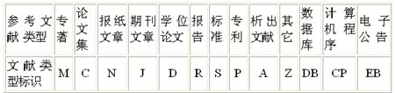

示例如下：(字体为五号，宋体，英文字体 Time New Roman)

**期刊**———〔序号〕作者1，作者2…,作者n.题（篇）名[J].刊名:其他题名信息，出版年，卷次（期次）：起止页次

[1] 李晓东，张庆红，叶瑾琳. 气候学研究的若干理论问题[J].北京大学学报:自然科学版，1999，35(1):101-106

[2] HEWITT J A. Technical services in 1983[J]. Library Resource Services, 1984, 28(3):205-218

**图书**————〔序号〕作者1，作者2…,作者n.书名[M].版本.出版地：出版者，出版年:页次.（注：页次可以不写）

[1] 余敏. 出版集团研究[M].北京：中国书籍出版社,2001:179-193

[2] 昂温 G, 昂温 P S. 外国出版史[M].陈生铮，译.北京：中国书籍出版社，1988

**学位论文**————〔序号〕作者1，作者2…,作者n.书名[D].版本.出版地：出版者，出版年:页次.（注：页次可以不写）

[1] 张志祥. 间断动力系统的随机扰动及其在守恒律方程中的应用[D].北京：北京大学数学学院，1998

**会议论文集**————〔序号〕作者1，作者2…,作者n.. 论文集名. 出版地：出版者，出版年.起止页次

[1] 中国力学学会. 第3届全国实验流体力学学术会议论文集[C].天津:[出版者不详]，1990

[2] Ganzha V G, Mayr E W. Vorozhtsov E V. Computer algebra in scientific computing: CASC 2000: proceedings of the Third Workshop on Computer Algebra in Scientific Computing, Samarkand, October 5-9, 2000[C]. Berlin:Springer,2000

说明，以上是对整本会议论文集引用的情况，如果是针对其中的一篇，即会议的析出文献，其格式如下：

[1] 张忠智. 科技书刊的总编(主编)的角色要求[C]//中国科学技术期刊编辑学会建会十周年学术研讨会论文汇编. 北京：中国科学技术期刊编辑学术委员会, 1997:33-34

[1] 张忠智（作者）. 科技书刊的总编(主编)的角色要求[C]（论文题目）//（表示是析出文献）中国科学技术期刊编辑学会建会十周年学术研讨会论文汇编（会议名称）. 北京（出版地）：中国科学技术期刊编辑学术委员会（出版者）, 1997（时间）:33-34（页码）

**专利文献**

[1] 刘加林.多功能一次性压舌板：中国, 92214985.2[P]

**电子文献**

[1] 萧钰.出版社信息化迈入快车道[EB/OL].(2001-12-19) <http://www.creader>. com/news/20011219/200112190019.html

## 参考文献的引用

论文最后所列出的参考文献在正文中要引用，根据在正文中出现的顺序用方括号将该序号扩起来并置为上标。例如：

随着现代制造业的发展，逆向工程处于越来越重要的地位，三维数字化技术是逆向工程中的首要环节[1][2]。文[3]中线结构光测头因具有高测量速度和高精度等特点而成为最常用的三维扫描测头，它利用激光三角法原理工作，直接输出的数据是光平面内被测物体的二维数据，要实现三维测量就必须将这种二维数据转换为三维数据。

以下参考文献请使用[1]参考文献格式

参考文献的引用方法，和图表的引用方法类似，具体见下图。

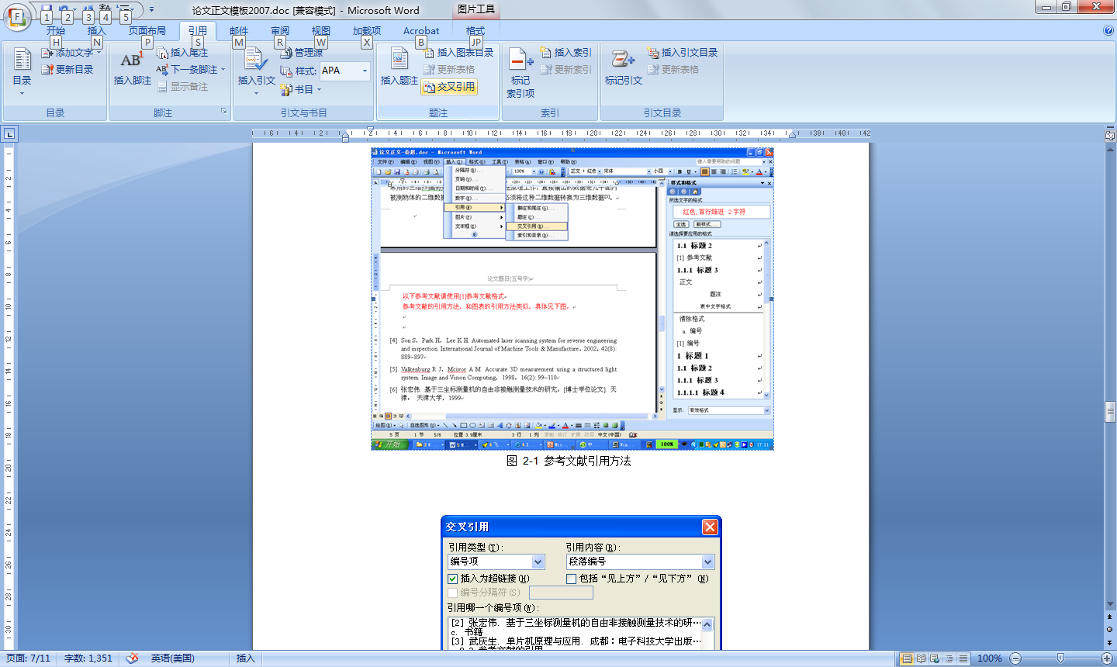

图 4‑1 参考文献引用方法

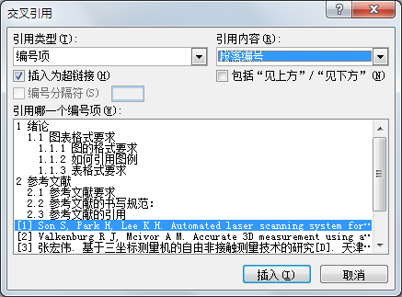

图 4‑2 参考文献引用方法

1. Son S, Park H, Lee K H. Automated laser scanning system for reverse engineering and inspection[J]. International Journal of Machine Tools & Manufacture, 2002, 42(8): 889-897.
2. Valkenburg R J, Mcivor A M. Accurate 3D measurement using a structured light system[J]. Image and Vision Computing, 1998,16(2): 99-110.
3. 张宏伟. 基于三坐标测量机的自由非接触测量技术的研究[D]. 天津: 天津大学, 1999.

## 如何利用百度学术生成规范的参考文献

1). 登陆百度学术<http://xueshu.baidu.com/>，输入关键词，搜索文献；

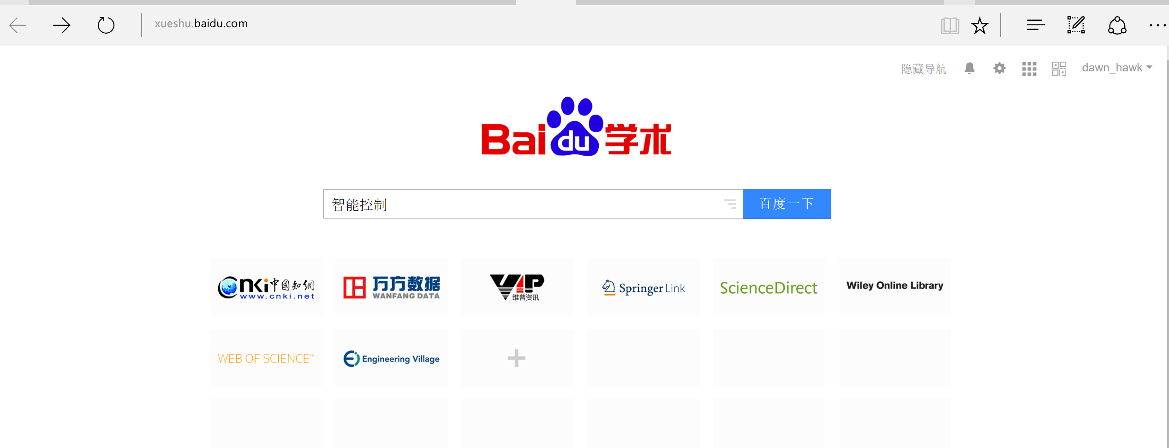

图 4‑3 百度学术主界面

2). 寻找所需的文献，点击红色区域(批量添加)；

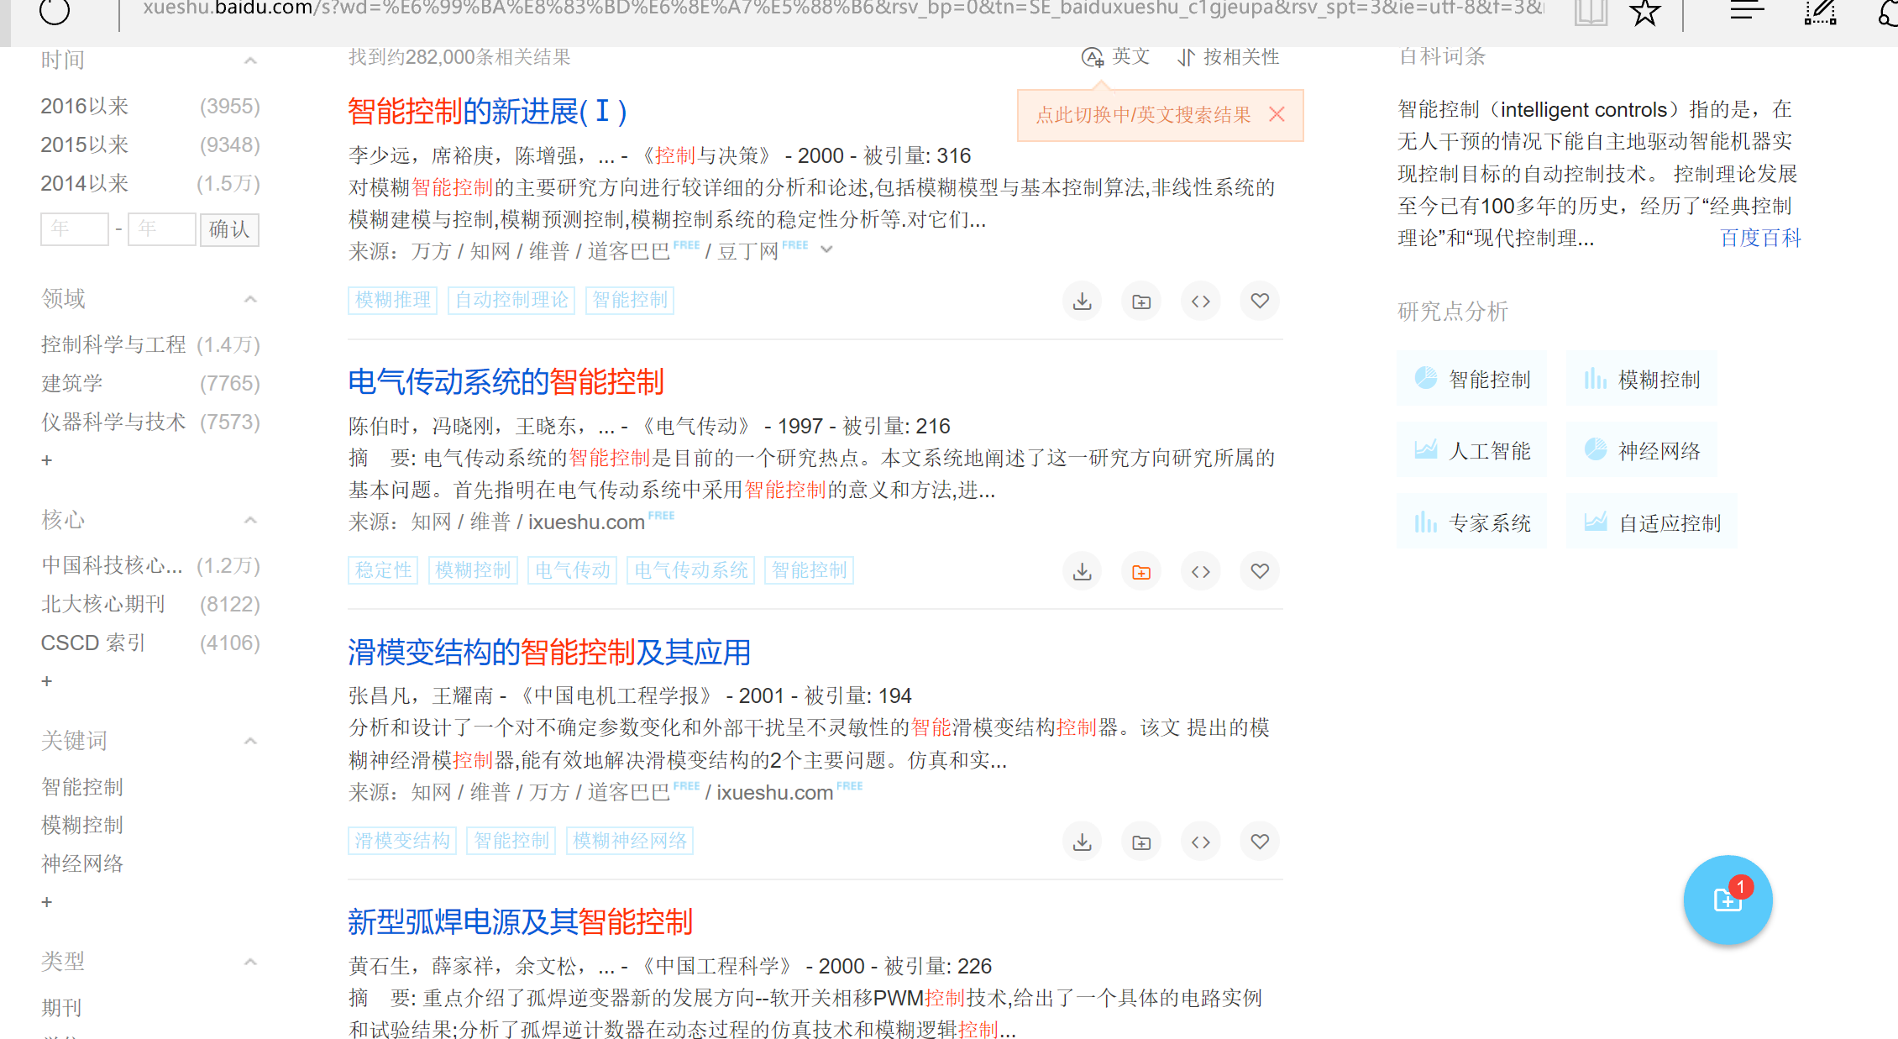

图 4‑4 批量选择文献

3). 完成添加后，点击右下方的“批量添加文件夹”

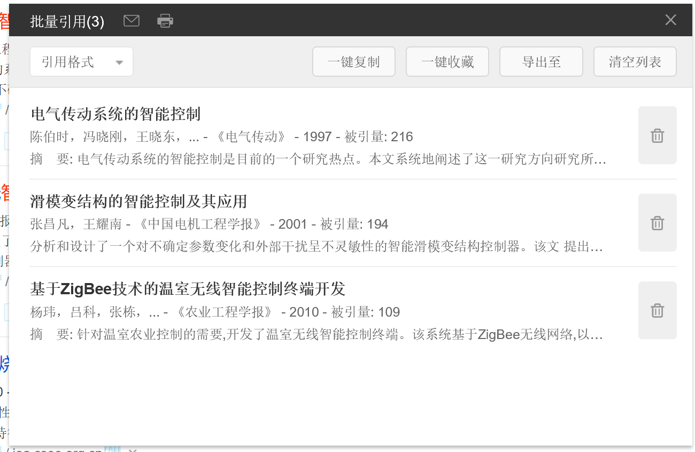

图 4‑5 显示批量文献

4). 选择引用格式“GB/T 7714”

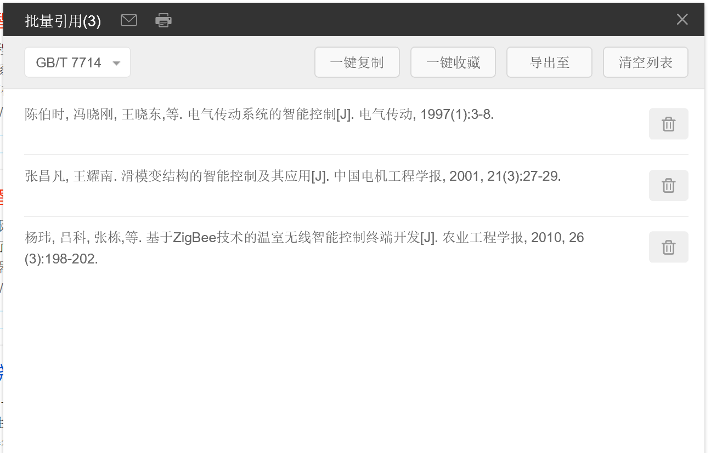

图 4‑6 调整文献格式

5). 选择“一键复制”，得到规范的参考文献格式

陈伯时, 冯晓刚, 王晓东,等. 电气传动系统的智能控制[J]. 电气传动, 1997(1):3-8.

张昌凡, 王耀南. 滑模变结构的智能控制及其应用[J]. 中国电机工程学报, 2001, 21(3):27-29.

杨玮, 吕科, 张栋,等. 基于ZigBee技术的温室无线智能控制终端开发[J]. 农业工程学报, 2010, 26(3):198-202.

# 论文一般框架

* 1. 绪论

绪论中需要交代清楚以下内容

选题的目的和意义;

国内外的发展现状;

本文的结构和内容;

* 1. 总体设计
  2. 第4章 第n章，对于设计中的模块进行详细说明

第n+1章 总结与展望

# 关于打印

由于打印的时候各个打印社的编辑软件版本不同，可能造成不必要的麻烦，可以首先在自己的机器上生成PDF格式的文档，然后打印。

关于打印的格式

1. 封面单独打印
2. 扉页单面打印
3. 中文摘要单面打印
4. 英文摘要单面打印
5. 正文双面打印
6. 参考文献双面打印
7. 致谢单面打印
8. 附录双面打印；

# 结束语

该文档模板在2008级自动化专业本科生中首次使用，不足之处希望各位老师同学指正。所遇问题可以发邮件到limingneu@126.com中，我们将给予解释和完善。

|  |  |  |  |  |
| --- | --- | --- | --- | --- |
| 版本号 | 说明 | 修订意见提出人 | 修订人 | 修订日期 |
| V1.0 | 文档创建Word2003版 | 黎明 | 黎明 | 2012.5.8 |
| V2.0 | 更新到Word 2010版 | 黎明 | 黎明 | 2014.4.25 |
| V2.1 | 修正完善 | 黎明 | 黎明 | 2015.6.5 |
| V3.0 | 更新到Word 2016版  参考学校的格式说明  更新了封面，标题，目录，参考文献等 | 谢新立 | 黎明 | 2016.5.15 |
| V3.1 | 增加4.4节利用百度学术来规范参考文献的格式 | 黎明 | 黎明 | 2017.2.19 |

预祝各位能够写出一份合格的本科毕业设计论文。

参考文献

1. Son S, Park H, Lee K H. Automated laser scanning system for reverse engineering and inspection[J]. International Journal of Machine Tools & Manufacture, 2002, 42(8): 889-897.
2. Valkenburg R J, Mcivor A M. Accurate 3D measurement using a structured light system[J]. Image and Vision Computing, 1998,16(2): 99-110.
3. 张宏伟. 基于三坐标测量机的自由非接触测量技术的研究[D]. 天津: 天津大学, 1999.

注意，

* 参考文献10篇以上，至少2篇英文；
* 五号字，单倍行距。中文宋体，英文Time New Romans；
* 格式按照国标规范GBT-7714-2005执行，可参考第4章，参考文献一节；
* 建议采用百度学术来规范参考文献的格式；
* 参考文献中采用英文的标点符号，参考文献末尾以“.”结束。参考文献需要在正文中引用。

致谢

简述自己对本论文（设计）工作的体会，并对在课题研究和设计说明书（论文）撰写过程中曾直接给予帮助的人员（例如指导教师、答疑教师及其他人员）表示自己的谢意。

附录

如果有大量的程序图、程序代码可以集中放在附件中展示。

1. 上位机测控系统LabVIEW程序框图

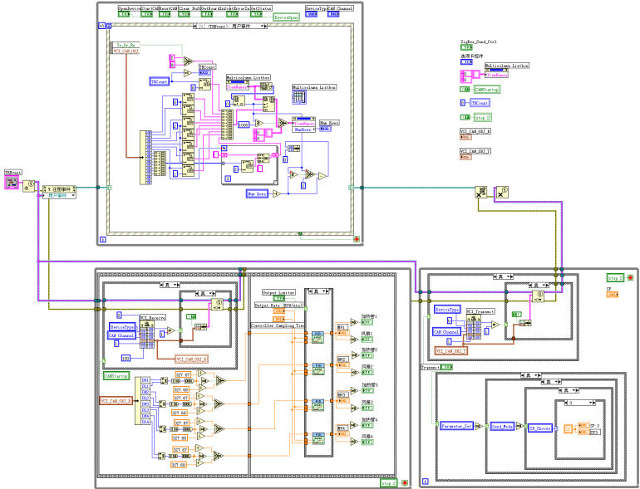

附图 1 上位机测控系统LabVIEW程序框图

分布式温度对象网络模拟的LabVIEW程序框图

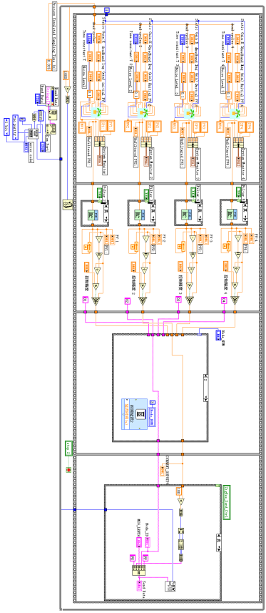

附图 2 程序框图

1. 控制器程序代码
   1. PID控制算法程序：

代码段要求有函数说明和注释，列出的代码段应该是自己编写的，这一部分也是答辩中提问的重点。

;*********************************************************************

; 全局头文件.

.nolist

.include "dspcommon.inc" ; 此头文件包含小数运算相关定义

.list

.equ offsetabcCoefficients, 0 ;定义相关偏移量

.equ offsetcontrolHistory, 2

.equ offsetcontrolOutput, 4

.equ offsetmeasuredOutput, 6

.equ offsetcontrolReference, 8

;;;;;;;;;;;;;;;;;;;;;;;;;;;;;;;;;;;;;;;;;;;;;;;;;;;;;;;;;;;;;;;;;;;;;;;;;;;;;

.section .libdsp, code ;代码段

;;;;;;;;;;;;;;;;;;;;;;;;;;;;;;;;;;;;;;;;;;;;;;;;;;;;;;;;;;;;;;;;;;;;;;;;;;;;;

; _PID:

; 函数原型:

; tPID PID ( tPID *fooPIDStruct )

; 主要运算:

; controlOutput[n] = controlOutput[n-1]

; + controlHistory[n] * abcCoefficients[0]

; + controlHistory[n-1] * abcCoefficients[1]

; + controlHistory[n-2] * abcCoefficients[2]

; 其中:

; abcCoefficients[0] = Kp + Ki + Kd

; abcCoefficients[1] = -(Kp + 2*Kd)

; abcCoefficients[2] = Kd

; controlHistory[n] = measuredOutput[n]-referenceInput[n]

; 而:

; abcCoefficients, controlHistory, controlOutput,

; measuredOutput和controlReference

; 都是数据结构tPID的成员.

; 输入:

; w0 =tPID的地址

; 返回值:

; w0 =tPID的地址

;............................................................................

.global _PID ;将函数定义为全局函数

_PID:

;保存所需寄存器.

push w8 ; 将相应寄存器入堆栈

push w10

push CORCON ; 为小数运算准备内核控制寄存器CORCON.

fractsetup w8

mov [w0+#offsetabcCoefficients],w8 ;w8 =_abcCoefficients的基址

mov [w0+#offsetcontrolHistory],w10 ;w10 =_ControlHistory的基址

mov [w0+#offsetcontrolOutput],w1 ;w1=ControlOutput[n]

mov [w0+#offsetmeasuredOutput],w2 ;w2=measuredOutput[n]

mov [w0+#offsetcontrolReference],w3 ;w3=referenceInput[n]

; 计算当前控制偏差

lac w3, a ; A = tPID.controlReference

lac w2, b ; B = tPID.MeasuredOutput

sub a ; A = tPID.controlReference - tPID.measuredOutput

sac.r a, [w10] ; tPID.ControlHistory[n] = Sat(Rnd(A))

; 计算控制量

clr a,[w8]+=2,w4,[w10]+=2,w5 ;w =(Kp+Ki+Kd),w5=_ControlHistory[n]

lac w1,a ;A=ControlOutput[n-1]

mac w4*w5,a,[w8]+=2,w4,[w10]+=2,w5 ;A+=(Kp+Ki+Kd)*_ControlHistory[n]

;w4=-(Kp+2Kd),w5=_ControlHistory[n-1]

mac w4*w5,a,[w8],w4,[w10]-=2,w5 ;A+=-(Kp+2Kd)*_ControlHistory[n-1]

;w4=Kd,w5=_ControlHistory[n-2]

mac w4*w5,a,[w10]+=2,w5 ;A+=Kd*_ControlHistory[n-2]

;w5=_ControlHistory[n-1]

;w10 = &_ControlHistory[n-2]

sac.r a, w1 ;ControlOutput[n]=Sat(Rnd(A))

mov w1, [w0 + #offsetcontrolOutput]

;更新历史控制偏差

mov w5, [w10] ; _ControlHistory[n-2] = _ControlHistory[n-1]

mov [w10 + #-4], w5 ; _ControlHistory[n-1] = ControlHistory[n]

mov w5, [--w10]

pop CORCON ; 保存CORCON.

pop w10 ; 保存工作寄存器.

pop w8

return

;;;;;;;;;;;;;;;;;;;;;;;;;;;;;;;;;;;;;;;;;;;;;;;;;;;;;;;;;;;;;;;;;;;;;;;;;;;;;

;;;;;;;;;;;;;;;;;;;;;;;;;;;;;;;;;;;;;;;;;;;;;;;;;;;;;;;;;;;;;;;;;;;;;;;;;;;;;

; _PIDInit:

; 函数原型:

; void PIDInit ( tPID *fooPIDStruct )

; 操作 : 清零相关寄存器

; 输入 : w0 =tPID的地址

; 返回值: (void)

;............................................................................

.global _PIDInit ; 定义函数为全局函数

_PIDInit:

push w0

mov [w0 + #offsetcontrolOutput], w0 ;清空controlOutput

clr [w0] ;清除w0内的内容

pop w0

push w0

mov [w0 + #offsetcontrolHistory], w0 ;将指针指向tPID中的ControlHistory

clr [w0++] ; ControlHistory[n]=0

clr [w0++] ; ControlHistory[n-1]=0

clr [w0] ; ControlHistory[n-2]=0

pop w0 ; 保存tPID指针的基址

return